**PENGEMBANGAN MEDIA VIDEO PEMBELAJARAN PADA MATA PELAJARAN PENDIDIKAN JASMANI, OLAHRAGA DAN KESEHATAN KELAS X SMA**

Datul Arya Ridho 1, Novrianti 2, Eldarni 3, Winanda Amilia 4.

Teknologi Pendidikan, Universitas Negeri Padang

Corresponding author, e-mail: [datularya123@gmail.com](mailto:datularya123@gmail.com), [novrianti@fip.unp.ac.id](mailto:novrianti@fip.unp.ac.id), [eldarni@fip.unp.ac.id](mailto:eldarni@fip.unp.ac.id), [winanda.amilia@fip.unp.ac.id](mailto:winanda.amilia@fip.unp.ac.id) .

**Abstrac**

Pengembangan media video pembelajaran dilatar belakangi penggunaan media pembelajaran pendidikan jasmani, olahraga dan kesehatan (PJOK) di di SMAN 1 Kec. Payakumbuh masih sangat minim. Dalam pemberian materi, guru menggunakan metode ceramah dengan panduan buku cetak dan guru menjelaskan didepan kelas tanpa media pendukung lainnya. Pada saat praktek lapangan guru memanfaatkan fasilitas yang sudah disediakan di sekolah. Meskipun begitu, fasilitas untuk olahraga masih ada yang kurang, seperti lintasan lari, lapangan bola kaki, dan lain sebagainya. Penelitian pengembangan media video pembelajaran ini bertujuan untuk menghasilkan video pembelajaran yang berkualitas yang telah melalui uji kelayakan sebuah media berdasarkan pada validator materi, validator media dan siswa. Jenis penelitian ini penelitian pengemmbangan yang atau disebut *Research & Development* (R&D) dengan model pengembangan 4-D. Model pengembangan ini terdiri dari empat tahapan yang pertama define (pendefenisian),yang kedua design (desain), yang ketiga develop (pengembangan) dan yang keempat disseminate (penyebaran). Uji validator media dilakukan tiga orang validator yang terdiri dari satu orang validator ahli materi dan dua orang validator ahli media. Uji praktikalitas dilakukan kepada peserta didik SMAN 1 Kec. Payakumbuh sebanyak 28 orang siswa kelas X untuk menguji kepraktisan produk video pembelajaran yang dirancang dengan aplikasi pengolah video Capcut. Berdasarkan hasil penilaian dari validator media dan validator materi diperoleh hasil validasi materi dengan rata-rata sebesar 4,2 dikategorikan “valid”, hasil validasi dari validator media 1 diperoleh rata-rata sebesar 4,93 dikategorikan “sangat valid” dan validator media 2 diperoleh rata-rata sebesar 4,93 dikategorikan “sangat valid” sehingga layak untuk digunakan. Selanjutnya, hasil uji coba praktikalitas produk yang dilakukan berada pada kategori “praktis” untuk digunakan dengan rata-rata nilai 4,38. Berdasarkan hasil uji validitas dan praktikalitas dapat disimpulkan bahwa produk video pembelajaran telah siap dikembangkan dan praktis digunakan dalam proses pembelajaran dikelas maupun proses pembelajaran secara mandiri pada mata pelajaran Pendidikan Jasmani, Olahraga dan Kesehatan (PJOK).

**Keywords**: Pengembangan, Video Pembelajaran, Media Pembelajaran, Pembelajaran Pendidikan Jasmani Olahraga dan Kesehatan.

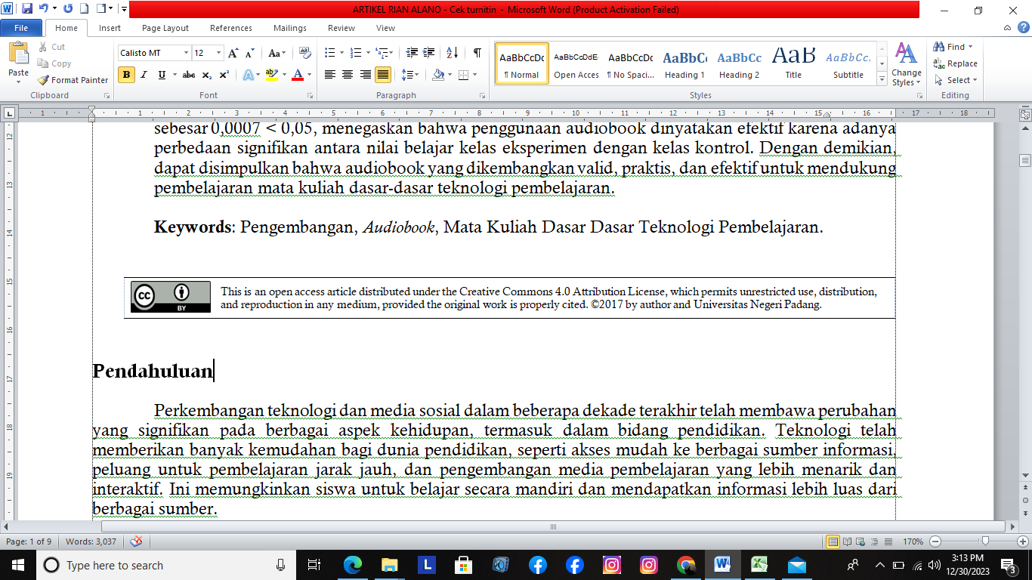

**Pendahuluan**

Semakin hari perkembangan dan kemajuan teknologi semakin pesat, karena setiap waktu wawasan dan inovasi manusia selalu berkembang. Sudah hampir seluruh kegiatan dan aktifitas manusia tidak luput dari peranan teknologi, karena seperti yang kita ketahui teknologi sangat membantu kita dalam pekerjaan sehari-hari, mempermudah aktifitas kita, mempermudah kita mendapatkan wawasan, dan masih banyak lagi manfaat yang kita dapatkan dengan adanya teknologi, sehingga tidak heran kalau kita sangat tergantung dengan keberadaan teknologi. Apalagi teknologi sudah menjadi kebutuhan pokok bagi setiap orang.

Maritsa dkk. (2021) menyatakan bahwa teknologi dapat membantu manusia di seluruh dunia menjalankan tugas sehari-hari, seperti bekerja dan belajar. Selain itu, teknologi adalah bidang ilmu pengetahuan yang mencakup pemahaman tentang sistem yang tertanam dalam komputer atau laptop serta pembuatan alat atau aplikasi yang terintegrasi dalam jaringan untuk membantu atau memudahkan manusia dalam aktivitas sehari-hari.

Saat ini proses belajar tak hanya di dalam ruang kelas,namun juga menggunakan media digital, online, dan lainnya. Guru yang tahu bagaimana menggunakan teknologi dengan baik untuk memajukan pengetahuan dan keterampilannya tampil dengan baik. Di sisi lain, jika guru tidak tahu bagaimana menggunakan teknologi untuk memajukan pengetahuan dan keterampilannya, guru tersebut tidak dapat menghasilkan hal yang baik.

Salah satu mata pelajaran yang ada di Sekolah Menengah Atas (SMA) adalah pendidikan jasmani, olahraga dan kesehatan (PJOK). Widodo (2018) menyatakan PJOK yang dulunya dikenal sebagai Pendidikan Jasmani (Penjas), sebenarnya adalah kombinasi pendidikan untuk jasmani dan melalui aktivitas jasmani. Ini karena PJOK tidak hanya fokus pada pengembangan kebugaran dan keterampilan gerak, tetapi juga mencakup aspek lain seperti keterampilan berpikir kritis, stabilitas emosional, penalaran, sosial, tindakan moral, pola hidup sehat, dan kesadaran lingkungan melalui kegiatan jasmani.

Berdasarkan observasi yang dilakukan di SMAN 1 Kec. Payakumbuh, penggunaan media pembelajaran pendidikan jasmani, olahraga dan kesehatan (PJOK) masih sangat minim. Meskipun sekolah sudah memiliki media audio visual berupa LCD *proyektor* dan *speaker*, namun pemanfaatan media pembelajaran dalam menyampaikan materi masih belum dimanfaatkan.

Proses pembelajaran PJOK di SMAN 1 Kec. Payakumbuh terbagi menjadi dua bagian, yaitu materi dan praktek. Materi disampaikan dua kali pertemuan dalam sebulan, dan praktek juga dilaksanakan dua kali pertemuan dalam sebulan. Dalam pemberian materi, guru menggunakan metode ceramah dengan panduan buku cetak dan guru menjelaskan didepan kelas tanpa media pendukung lainnya. Pada saat praktek lapangan guru memanfaatkan fasilitas yang sudah disediakan di sekolah. Meskipun begitu, fasilitas untuk olahraga masih ada yang kurang, seperti lintasan lari, lapangan bola kaki, dan lain sebagainya. Untuk itu, dibutuhkan sebuah media yang dapat membantu siswa dalam pemahaman dalam belajar dengan menampilkan ilustari suatu kegiatan praktek yang berkaitan dengan materi yang akan dibahas, salah satunya dengan media video pembelajaran yang sudah dikembangkan secara praktis

Dalam permasalahan ini, peneliti tertarik untuk membuat media pembelajaran PJOK yang bisa dilaksanakan di dalam kelas yang dibuat untuk pembelajaran yang lebih menarik berupa gambar, video, suara, serta animasi. Syahputra & Novrianti (2022) menyatakan media pembelajaran di sini menjadi alat bantu bagi guru dalam menjelaskan materi pelajaran. Jenis media yang digunakan mencakup buku teks, gambar, audio, dan video pembelajaran. Tujuannya adalah menyajikan informasi secara lebih variatif dan menarik, memfasilitasi pemahaman siswa secara efektif.

Pemanfaatan video pembelajaran sebagai alat bantu belajar atau pengantar sebelum melaksanakan praktek olahraga memiliki peran yang krusial dalam memperkaya pemahaman peserta didik. Dengan teknologi ini, mereka dapat memvisualisasikan teknik-teknik olahraga, memahami konsep-konsep dasar, dan mengamati demonstrasi dari para ahli sebelum mengaplikasikannya dalam lapangan, membantu menciptakan dasar pengetahuan yang kokoh serta meningkatkan kepercayaan diri mereka dalam berolahraga.

Media belajar yang dikemas dengan video memiliki animasi, gambar, dan suara, sehingga dapat memberikan memori jangka panjang bagi siswa. Selain itu, karena siswa dapat melihat dan membayangkan apa yang ditayangkan selama pemutaran video, media video mungkin menjadi populer di kalangan siswa karena mereka dapat membantu mereka memahami tujuan pendidikan melalui efek visual, dialog, demonstrasi, dan interaksi.

Media video tampaknya dapat menjadi solusi untuk masalah siswa yang kurang memahami konsep, menurut Hadi (2017). Untuk menyampaikan informasi, video adalah pilihan terbaik karena dapat memenuhi semua kebutuhan informasi. Media video dapat membuat pembelajaran menjadi menyenangkan dan meningkatkan motivasi dan hasil belajar siswa. Selain itu, tampilan berupa gambar bergerak dan suara yang disajikan melalui media video dapat mendorong guru untuk membuat ide kreatif.

Dengan demikian, media video merupakan media pembelajaran yang dapat menyampaikan pesan pembelajaran secara lebih efektif, menginspirasi, tegasa, meningkatkan dan membujuk siswa untuk belajar, serta memberikan keceriaan dalam proses pembelajaran dan meningkatkan hasil belajar siswa yang disajikan secara audiovisual, sehingga pembelajaran dapat terlaksana. Materi pendidikan yang disampaikan melalui media video dapat membangkitkan semangat belajar pada siswa, karena materi pendidikan mudah dipahami dan dimengerti oleh siswa melalui gambar, suara dan animasi yang ditampikan sehingga dalam belajar siswa termotifasi.

Berdasarkan latar belakang yang penulis kemukakan di atas, penulis tertarik untuk mengaplikasikan ilmu yang penulis dapatkan pada jenjang perkuliahan untuk melakukan penelitian dan pengembangan. Oleh karena itu penulis tertarik untuk mengadakan penelitian dengan judul **“**Pengembangan Media Video Pembelajaran Pada Mata Pelajaran Pendidikan Jasmani, Olahraga dan Kesehatan Kelas X SMA”.

**Metode**

Pengembangan media pembelajaran pada penelitian ini menggunakan metode penelitian *Research and Development (R & D).* Rustandi (2021) berpendapat metode penelitian *Research and Development* (R&D) digunakan untuk menciptakan produk khusus dan menguji efektivitasnya. Produk yang dimaksud dalam penelitian ini adalah produk yang berupa perangkat lunak (*software*) dengan menggunakan aplikasi *Capcut*.

Penelitian ini menggunakan model 4-D yang dikembangkan oleh Thigarajan, yang terdiri dari empat tahapan: Pendefinisian (Define), Perancangan (Design), Pengembangan (Develop), dan Penyebaran (Disseminate). kelebihan dari model ini antara lain: Keunggulan termasuk: (1) Lebih baik digunakan sebagai dasar untuk pengembangan media pembelajaran daripada sistem pembelajaran; (2) Penjelasan tampak lebih lengkap dan sistematis; dan (3) Pengembangannya dibantu oleh ahli, sehingga perangkat pembelajaran telah diubah berdasarkan penilaian, saran, dan umpan balik para ahli sebelum uji coba di lapangan dilakukan. Menurut Alhamdani dkk (2023) pengembangan lingkungan belajar menggunakan model 4D merupakan pola desain pembelajaran yang sistematis. Model ini terprogram dengan rangkaian kegiatan yang diatur secara sistematis untuk mengatasi persoalan pembelajaran, dengan sumber belajar yang diselaraskan dengan kebutuhan siswa.

Subjek dari penelitian ini adalah tiga orang validator dan siswa kelas X SMA Negeri 1 Kec. Payakumbuh. Penelitian ini menggunakan data kualitatif dan kuantitatif. Data kualitatif diperoleh melalui kritik dan saran yang diberikan oleh validator media, validator materi, dan peserta didik. Sementara itu, data kuantitatif diperoleh melalui penilaian validator melalui uji validasi dan penilaian tingkat kepraktisan oleh siswa.

Teknik analisis data merupakan suatu cara untuk melakukan analisa data yang didapat dari instrumen pengumpulan data setelah instrumen diuji. Pada penelitian ini, terdapat dua jenis data yang diperoleh, yaitu data kualitatif dan data kuantitatif. Data kualitatif diperoleh melalui kritik dan saran yang diberikan oleh validator media, validator materi, dan peserta didik. Data ini akan digunakan sebagai bahan acuan dalam proses perbaikan media yang dikembangkan. Sementara itu, data kuantitatif diperoleh melalui penilaian validator melalui uji validasi dan penilaian tingkat kepraktisan oleh siswa. Skala penilaian yang digunakan pada angket adalah skala Likert dengan rentang 1 sampai 5. Dalam skala ini, angka 1 dianggap sebagai skor terendah, sedangkan angka 5 dianggap sebagai skor tertinggi.

Setelah nilai validitas dan praktikalitas diperoleh, kemudian dikategorikan sesuai dengan tingkat kevalidan. Kriteria validitas dan praktikalitas analisis rata-rata yang digunakan dapat ditemukan dalam tabel berikut:"

Tabel 5. Kriteria penilaian validitas & taabel 6. Kriteria penilaian praktikalitas

|  |  |  |
| --- | --- | --- |
| Nilai | Rentang | Kategori |
| 5 | X >4,51 | Sangat praktis |
| 4 | 3,51 < X < 4,50 | Praktis |
| 3 | 2,51 < X < 3,50 | Cukup praktis |
| 2 | 1,51 < X < 2,50 | Tidak praktis |
| 1 | X < 1,50 | Sangat tidak praktis |

*Sumber: Dimodifikasi dari Ridwan dan Sunarto (2011)*

*.*

**Hasil dan Pembahasan**

**Hasil**

Merujuk Sesuai dengan model pengembangan dan prosedur yang digunakan dalam penelitian ini yaitu *Four* D, maka terdapat empat tahapan yang harus dilewati sebagai berikut:

1. ***Define* (Pendefinisian)**
2. Analisis Kurikulum

Kurikulum berfungsi untuk menentukan standar kompetensi dan kompetensi dasar untuk siswa. Penulis mengetahui bahwa kurikulum yang digunakan berdasarkan pengamatan dan temuan diskusi dengan guru di SMAN 1 Kec. Payakumbuh adalah kurikulum Mardeka. Analisis kurikulum dilakukan dengan menganalisis Alur Tujuan Pembelajaran (ATP) peserta didik kelas X pada pelajaran PJOK.

1. Analisis Peserta didik

Analisis peserta didik dilakukan guna mengetahui karakteristik siswa, seperti minat dan latar belakang usia mereka, analisis siswa dilakukan. Data yang dikumpulkan oleh guru wali kelas menunjukkan bahwa rata-rata peserta didik kelas X di SMA berusia antara 15-16 tahun, usia di mana kemampuan motorik mereka telah berkembang sehingga mereka dapat menggunakan media pembelajaran interaktif. Namun, karena guru biasanya menggunakan media papan tulis dan buku cetak, sebagian besar siswa merasa bosan dan tidak tertarik dengan pelajaran di kelas. Hal ini disebabkan oleh keinginan siswa untuk sistem media yang dapat menampilkan teks, gambar, video, suara, dan animasi.

1. Analisis Konsep

Analisis konsep melibatkan analisis materi dan tugas. Analisis materi bertujuan untuk menentukan bagian materi yang akan diajarkan mengenai permainan sepak bola, sedangkan analisis tugas ditujukan untuk menentukan alur tujuan pembelajaran. Fokus dari analisis konsep adalah untuk menemukan, merinci, dan menyusun secara sistematis konsep yang relevan sesuai dengan analisis kurikulum untuk diajarkan kepada siswa.

1. **Tahap *Design* (Perancangan)**

Setelah menganalisis kurikulum, penulis memulai proses perancangan media video pembelajaran yang akan diujicobakan kepada siswa, terutama siswa kelas X di SMAN 1 Kecamatan Payakumbuh. Langkah-langkahnya meliputi tahap pertama, yaitu pembuatan storyboard, dan tahap kedua, pembuatan media pembelajaran menggunakan aplikasi. *Capcut.*

1. **Tahap *Development* (Pengembangan)**

Tahapan pengembanganyakni pengembangan *design layout* dan isi berupa materi, validasi oleh validator media dan materi terhadap media.

1. Pengembangan media video

Produk yang dibuat media video pembelajaran dengan menggunakan *Capcut*. Adapun hasil pengembangan produk sebagai berikut:

Halaman Pembuka, menampilkan logo dari Universitas Negeri Padang.

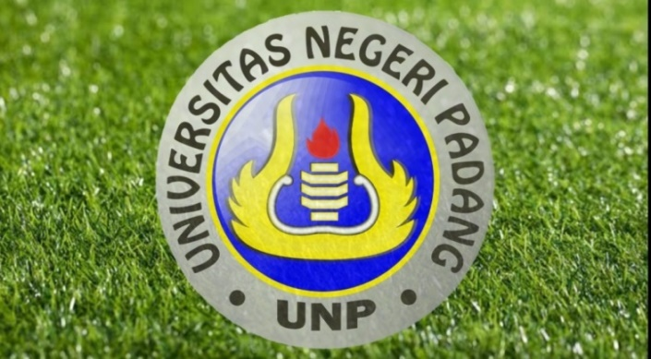

Halaman identitas produk, menampilkan materi yang akan disampaikan, yaitu “menjelaskan teknik dasar permainan sepak bola menendang/mengoper, menghentikan, menggiring, menyundul, dan melempar bola kedalam lapangan”

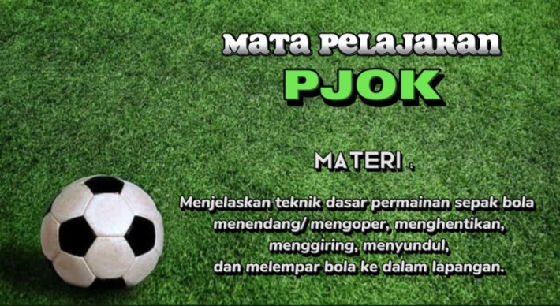

Halaman materi, berisikan tutorial atau langkah-langkah dalam melaksanakan passing heading, dribbling, dan shooting.

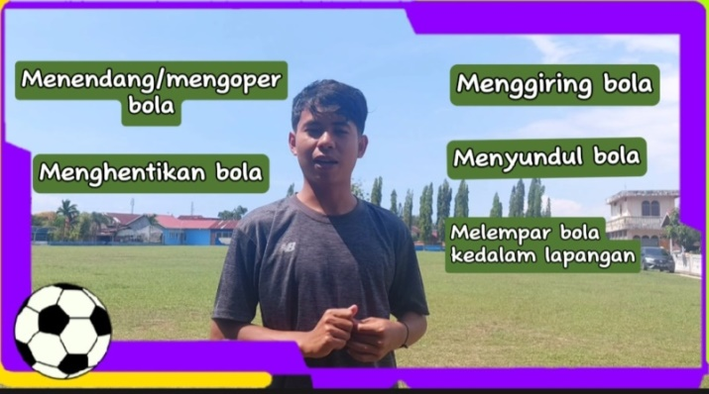

Halaman penutup, menampilkan tittle credit.

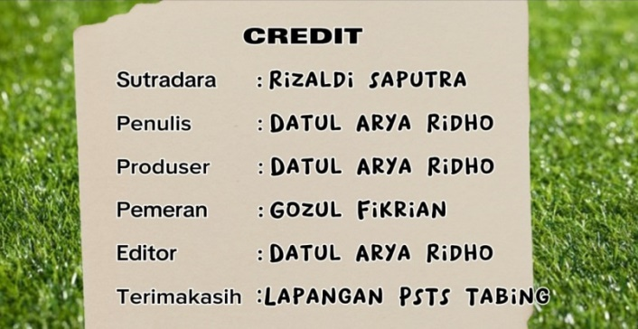

1. Uji Validitas Media Video Pembelajaran
2. Validasi Materi

Data validitas didapatkan dari validator materi yaitu guru pengampu PJOK yaitu bapak M. Teguh Hurimas S.Pd melalui lembar penilaian. Berikut merupakan hasil validasi media:

|  |  |  |  |
| --- | --- | --- | --- |
| Aspek | Kriteria Variabel | Indikator | Penilaian |
| Materi | Isi dan Tujuan | 1 | 4 |
| 2 | 4 |
| 3 | 4 |
| Penyajian Materi | 4 | 4 |
| 5 | 4 |
| 6 | 5 |
| 7 | 5 |
| Keterbacaan | 8 | 4 |
| 9 | 4 |
| 10 | 4 |
| Jumlah | | 10 | 42 |
| Rata-rata | |  | 4,2 |

Berdasarkan paparan data, dapat diketahui jumlah nilai yang didapat dari validator adalah 42 dengan rata-rata nilai 4,2. dengan kualifikasi “Valid”. Secara keseluruhan, uji validasi materi dapat disimpulkan sudah baik sehingga layak untuk diuji cobakan.

1. Validasi Media

Data validitas didapatkan dari dua orang validator media yakni dosen Kurikulum dan Teknologi Pendidikan UNP yaitu Bapak Nofri Hendri, M.Pd dan Bapak Septriyan Anugrah, S.Kom., M.Pd.T melalui lembar penilaian. Validator media melakukan penilaian terhadap beberapa aspek dalam media pembelajaran yang sudah dibuat. Hasil evaluasi media mencakup desain/layout, kesesuaian, dan kualitas, yang dapat dilihat dalam tabel di bawah ini:

|  |  |  |  |  |
| --- | --- | --- | --- | --- |
| Aspek | Kriteria Variabel | Indikator | Validator Media I | Validator Media II |
| Media | Desain/ Layout | 1 | 5 | 5 |
| 2 | 5 | 5 |
| 3 | 5 | 5 |
| 4 | 5 | 5 |
| 5 | 5 | 4 |
| 6 | 5 | 5 |
| Kesesuaian | 7 | 5 | 5 |
| 8 | 5 | 5 |
| 9 | 5 | 5 |
| 10 | 5 | 5 |
| 11 | 5 | 5 |
| 12 | 5 | 5 |
| Kualitas | 13 | 5 | 5 |
| 14 | 4 | 5 |
| 15 | 5 | 5 |
| Jumlah | | 15 | 74 | 74 |
| Rata-rata | |  | 4,93 | 4,93 |

Tabel di atas menunjukkan bahwa penilaian validasi kedua produk media video pembelajaran oleh validator I yaitu Bapak Nofri Hendri, M.Pd diperoleh nilai rata-rata 4,93 dengan kategori “Sangat Valid” dan penilaian validasi kedua produk media video pembelajaran oleh validator II yaitu Bapak Septriyan Anugrah, S.Kom., M.Pd.T diperoleh nilai rata-rata 4,93 dengan kategori “Sangat Valid”.

1. Uji Praktikalitas

Uji Praktikalitas dilakukan untuk mengetahui bagaimana siswa menanggapi media pembelajaran video yang diberikan dengan angket. Angket yang diberikan terdiri dari lima skala penilaian: 5 sangat praktis, 4 cukup praktis, 3 cukup praktis, 2 kurang praktis, dan 1 sangat tidak praktis. Skala penilaian dinilai berdasarkan tampilan, penyajian materi, dan kemanfaatan.

|  |  |  |  |
| --- | --- | --- | --- |
| Aspek Penilaian | Item | Rata-rata tiap aspek | Kategori |
| Isi Materi | 4 | 4,35 | Praktis |
| Penyajian Materi | 6 | 4,35 | Praktis |
| *User Friendly* | 4 | 4,44 | Praktis |
| Rata-rata |  | 4,38 | Praktis |

Dari data di tersebut, disimpulkan bahwa rata-rata jumlah nilai praktikalitas peserta didik adalah 4,38 dengan kategori “Praktis”. Secara keseluruhan untuk kepraktisan produk sudah dinyatakan pada kategori “Baik”. Pada aspek isi materi, memperoleh rata-rata skor 4,35 dengan kategori “Praktis”. Pada aspek penyajian materi sudah sesuai dengan materi yang diajarkan memperoleh rata-rata skor 4,35 dengan kategori “Praktis”. Terakhir, aspek *user friendly* media sangat membantu siswa dalam memahami pembelajaran, tentunya dengan memperoleh skor 4,44 dengan kategori “Praktis”. Berdasarkan kriteria yang terdapat pada uji praktikalitas pada siswa maka media pembelajaran yang dihasilkan termasuk ke dalam kriteria “Praktis”.

1. ***Disseminate* (Penyebaran)**

Johan dkk (2023) menyatakan tahap disseminate (penyebaran) dalam model pengembangan 4-D adalah tahap terakhir di mana media pembelajaran yang telah selesai dikembangkan didistribusikan kepada target pengguna.Tahap distribusi pada penelitiian ini merupakan tahap menyalurkan media yang telah dibuat pada lebih luas melalui online. Pada metode online peneliti mengupload video ke YouTube dan memberikan link video YouTube tersebut kepada guru dan siswa agar video tersebut dapat dimanfaatkan oleh guru dan siswa dalam pembelajaran.

**Pembahasan**

Pengembangan media video ini bermula dari minimnya pemanfaatan media video dalam materi PJOK di sekolah. Guru cenderung hanya menggunakan buku cetak sebagai sumber belajar, sedangkan hasil penelitian oleh Dwiqi dan rekan (2020) menunjukkan bahwa guru kurang optimal dalam menggali kreativitasnya dalam memanfaatkan media pembelajaran. Meskipun sudah menggunakan buku, papan tulis, dan media pajang, guru belum dapat membuat atau mendesain media pembelajaran sendiri sesuai dengan materi pelajaran. Akibatnya, pemanfaatan media terbatas pada yang sudah ada di sekolah, dan guru belum memaksimalkannya. Situasi ini seringkali membuat siswa kurang tertarik dalam mengikuti pembelajaran.

Murdiyanto & Mahatama (2014) berpendapat bahwa penggunaan media dan alat peraga secara kreatif dapat meningkatkan pembelajaran siswa dan mendukung pencapaian tujuan pembelajaran. Pemilihan media pengajaran yang efektif, seperti alat peraga yang sesuai, dapat memberikan kontribusi positif terhadap kinerja siswa. Produk media pembelajaran yang dikembangkan adalah media video pembelajaran yang dirancang untuk menciptakan pengalaman pembelajaran yang menarik dan menghindarkan siswa dari kebosanan. Media ini bertujuan untuk membuat proses pembelajaran lebih konkret dan nyata dengan menyajikan video, animasi, gambar, suara, serta materi pelajaran secara interaktif. Hendri & Novrianti (2017) menyatkan keterlibatan media pembelajaran diharapkan memengaruhi hasil belajar. Semakin konkret materi pembelajaran yang diajarkan dan dirasakan oleh siswa, semakin efektif proses pembelajaran tersebut. Konsep ini sejalan dengan pandangan yang disampaikan oleh Edgar Dale.

Media pembelajaran dirancang menggunakan aplikasi Capcut yang diharapkan mampu meningkatkan minat belajar siswa, serta dapat membuat siswa belajar secara mandiri dimanapun dan kapanpun baik di sekolah maupun di luar sekolah. Penggunaan media pembelajaran ini dapat mempermudah akses materi yang dibutuhkan bagi peserta didik dan mampu meningkatkan kualitas pembelajaran.

Tujuan dari penelitian ini adalah untuk menjelaskan bagaimana mata pelajaran PJOK di kelas X SMA dibuat dengan cara yang inovatif, valid, dan praktis. Media pembelajaran video juga dapat digunakan oleh siswa untuk belajar secara mandiri berdasarkan kemampuan mereka sendiri.

Media pembelajaran dapat menciptakan kemampuan siswa untuk menyatukan teks, grafik, animasi, video, dan audio, media belajar membuat proses pembelajaran menarik dan menambah ketertarikan dan motivasi belajar peserta didik.

Penelitian dikerjakan menngunakan 4 tahapan sesuai model 4D, yaitu *define* (Pendefinisian), *design* (Perancangan), *development* (pengembangan), dan *disseminate* (Penyebaran). Tahap awal dengan melakukan analisis kurikulum, peserta didik, dan konsep. Selanjutnya, pengembangan produk dilakukan, termasuk memilih media, menentukan format, dan membuat desain awal dengan membuat storyboard dan menggunakan *Capcut* untuk membuat media pembelajaran. Pada tahap ketiga, yang dikenal sebagai "pengembangan", semua proses pembuatan, validasi, dan pengujian dilakukan. Tahap ini sangat penting karena melibatkan validasi media dan materi dan uji coba praktikalitas kepada siswa kelas X SMAN 1 Kec. Payakumbuh.

Purnama (2016) menytakan validasi sebuah produk bisa dibuat dengan melibatkan pakar-pakar yang ahli berpengalaman dalam menilai produk baru yang direncanakan. Dalam pengembangan ini, disarankan minimal melibatkan validator untuk mendapatkan perspektif yang komprehensif. Validasi media terdiri dari beberapa aspek, yakni desain/layuot, kesesuaian media dan kualitas media. Aspek layout media dinilai dari tata letak gambar, teks serta komponen pendukung video pembelajaran. Aspek kesesuaian video dinilai dari ketepatan urutan penyajian, ketepatan pembukaan, ketepatan penutup video dan sebagainya. kualitas media dinilai dari kejelasan suara, kejelasan teks, dan kejelasan pencahayaan.

Validasi materi meliputi aspek isi dan tujuan, penyajian materi dan keterbacaan. Aspek isi dan tujuan dinilai dari kesesuaian topik dan kesesuaian materi dengan media. Aspek penyajian materi dinilai dari datepatan video serta ketepatan bahasa. Aspek keterbacaan dinilai dari kejelasan teks dan ketepatan penggunaan istilah dalam media. Instrumen pengumpulan data yang digunakan berupa angket dengan skala likert 5 point.

Berdasarkan perbaikan dari produk dilakukanlah, saran dan kritik oleh validator. Penelitian ini sejalan dengan penelitian Nuraini & Sutama (2020) yang menyatakan validitas perangkat pembelajaran dapat dinyatakan jika penilaian ahli menunjukkan konsistensi internal, yaitu adanya keterkaitan antara komponen dalam perangkat pembelajaran yang dikembangkan. Zulkarnain & Jatmikowati (2018) berpendapat bahwa Media pembelajaran bisa dinyatakan praktis kalau memenuhi indikator : a) validator menyatakan media tersebut dapat digunakan dengan sedikit atau tanpa revisi. b) Siswa menunjukan respons yang positif, dilihat dari hasil angket yang diberikan. Dari hasil penelitian dilakukan, beberapa aspek telah terpenuhi dengan melakukan validasi materi, media dan pengujian praktikalitas.

Penilaian praktikalitas produk media video pembelajaran pada mata pelajaran PJOK kelas X SMA yang diujicobakan kepada siswa/i kelas X SMAN 1 Kec. Payakumbuh. Penilaian praktikalitas berkaitan dengan keterpakaian video pembelajaran pembelajaran oleh siswa. Penilaian praktikalitas dilakukan oleh siswa. Penilaian praktikalitas guru didasarkan pada aspek isi materi, penyajian materi dan user friendly. Hal ini dapat dimaknai para siswa mendapatkan respon yang posistif, dan dapat ditarik kesimpulan bahwa media video pembelajaran memenuhi kriteria **praktis.**

Maka, dengan pemaparan yang telah dilakukan di atas dapat disimpulkan bahwa media video pembelajaran pada mata pelajaran PJOK di kelas X SMA yang telah valid dan praktis.

**Kesimpulan**

Dari hasil penelitian dan pembahasan, peneliti menyimpulkan bahwa:

* 1. Pengembangan media video pembelajaran menghasilkan video pembelajaran yang dapat digunakan pada pada smartphone dan PC/laptop.
  2. Kelayakan materi pelajaran oleh materi pada media video pembelajaran memperoleh kategori “Valid”. Kelayakan media video pembelajaran memperoleh kategori “Sangat Valid”.
  3. Hasil praktikalitas yang dilakukan pada siswa memperoleh kategori “Praktis”.

Hasil Berdasarkan hasil kesimpulan tersebut, maka media video pembelajaran materi pelajaran PJOK di kelas X layak dan praktis digunakan sebagai media pembelajaran dalam kegiatan pembelajaran.

**Daftar Referensi**

Alhamdani, E., Novrianti, N., Syafril, S., & Anugrah, S. (2023). Pengembangan Media Pembelajaran Museum Virtual pada Mata Pelajaran Sejarah Kelas X SMA. AHKAM, 2(1), 118-124.

Dwiqi, G. C. S., Sudatha, I. G. W., & Sukmana, A. I. W. I. Y. (2020). Pengembangan multimedia pembelajaran-interaktif mata pelajaran IPA untuk siswa SD kelas V. *Jurnal Edutech Undiksha*, *8*(2), 33-48.

Hadi, S. (2017, May). Efektivitas penggunaan video sebagai media pembelajaran untuk siswa sekolah dasar. Seminar Nasional Teknologi Pembelajaran Dan Penddidikan Dasar 2017 (pp. 96-102).

Hendri, N., & Novrianti, N. (2017). Pengembangan Multimedia Interaktif Mengunakan Adobe Captivate 7.0 pada Mata Kuliah Dasar-Dasar Komputer. Jurnal Educative: Journal of Educational Studies, 2(2), 121-128.

Johan, J. R., Iriani, T., & Maulana, A. (2023). Penerapan Model Four-D dalam Pengembangan Media Video Keterampilan Mengajar Kelompok Kecil -dan Perorangan. *Jurnal Pendidikan West Science*, *1*(06), 372-378.

Maritsa, A., Salsabila, U. H., Wafiq, M., Anindya, P. R., & Ma’shum, M. A. (2021). Pengaruh teknologi dalam dunia pendidikan. *Al-Muthaahah: Jurnal Penelitian Dan Kajian Sosial Keagamaan*, *18*(2), 91-100

Murdiyanto, T., & Mahatamaa, Y. (2014). Pengembangan alat peraga-matematika untuk meningkatkan minat dan motivasi belajar matematika siswa sekolah dasar. *Sarwahita*, *11*(1), 38-43.

Nuraini, I., & Sutama, S. (2020). Pengemmbangan media pembelajaran berbasis power point Ispring Suite 8 di sekolah dasar. *Jurnal Varidika*, *31*(2), 62-71.

Purnama, S. (2016). Metode penelitian dan pengembangan (pengenalan untuk mengembangkan produk pembelajaran bahasa Arab). *LITERASI (Jurnal Ilmu Pendidikan)*, *4*(1), 19-32.

Rustandi, A. (2021). Penerapan model ADDIE dalam pengembangan media pembelajaran di SMPN 22 Kota Samarinda. Jurnal Fasilkom , 11 (2), 57-60.

Syahputra, W. F., & Novrianti, N. (2022). Pengembangan Podcast Sebagai Media Pembelajaran Siswa SMA pada Pembelajaran Berbasis Teknologi Informasi Dan Komunikasi. Jurnal Literasi Digital, 2(1), 36-45.

Zulkarnain, A. D., & Jatmikowati, T. E. (2018). Pengembangan-media pembelajaran berbantuan adobe flash CS6 berbasis android pokok bahasan segitiga. *Gammath: Jurnal Ilmiah Program Studi Pendidikan Matematika*, *3*(1).